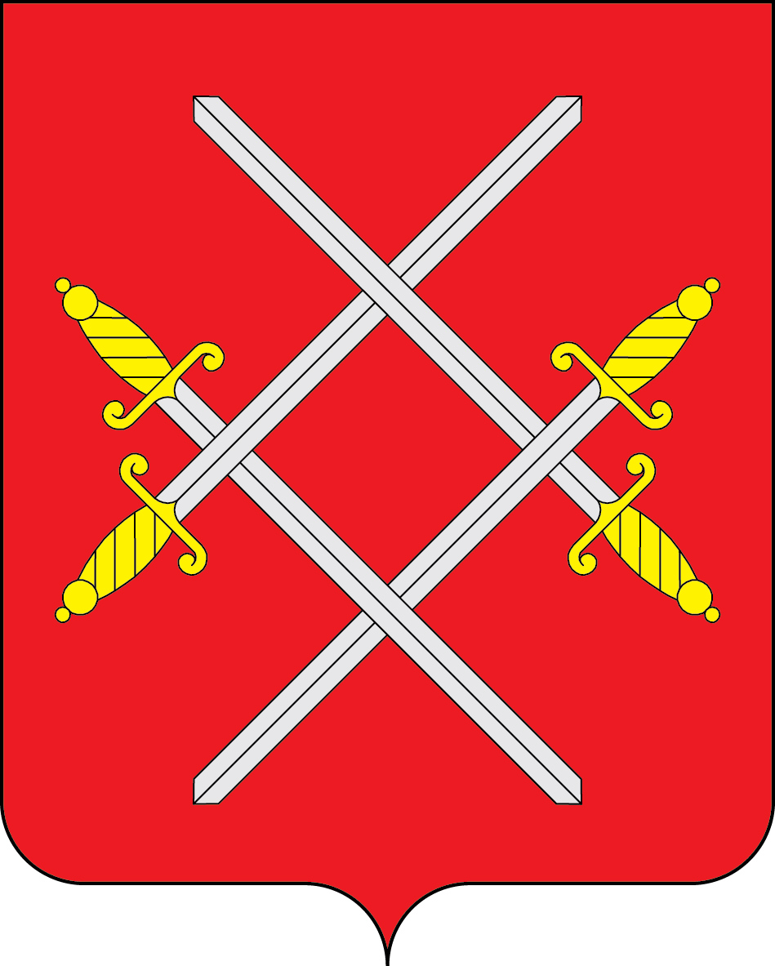

АДМИНИСТРАЦИЯ РУЗСКОГО ГОРОДСКОГО ОКРУГА

МОСКОВСКОЙ ОБЛАСТИ

ПОСТАНОВЛЕНИЕ

от __________________________ №_______

О внесении изменений в Порядок составления проекта бюджета
Рузского городского округа Московской области
на очередной финансовый год и плановый период, утвержденный постановлением Администрации Рузского городского округа Московской области от 21.06.2021 № 2182

В соответствии с Бюджетным кодексом Российской Федерации, Федеральным законом от 29.11.2021 № 384-ФЗ «О внесении изменений в Бюджетный кодекс Российской Федерации и отдельные законодательные акты Российской Федерации и установлении особенностей исполнения бюджетов бюджетной системы Российской Федерации в 2022 году», решением Совета депутатов Рузского городского округа Московской области от 26.02.2020 №450/48 «О принятии Положения о бюджетном процессе в Рузском городском округе Московской области», руководствуясь Уставом Рузского городского округа Московской области, Администрация Рузского городского округа постановляет:
1. Внести в Порядок составления проекта бюджета Рузского городского округа Московской области на очередной финансовый год и плановый период, утвержденный постановлением Администрации Рузского городского округа Московской области от 21.06.2021 № 2182 (далее – Порядок) следующие изменения:
пункты 14 и 15 исключить.
2. Настоящее постановление вступает в силу с момента подписания.
4. Разместить настоящее постановление на официальном сайте Рузского городского округа Московской области в сети «Интернет».
5. Контроль за исполнением настоящего постановления возложить на Заместителя Главы Администрации Рузского городского округа Московской области Спиряеву О.В.

Глава городского округа Н.Н. Пархоменко

